Техническое задание на поставку и сборку отдельностоящей мебели для оснащения помещений комплекса объектов: апартаменты кварталов 9, 10, 11 района D2 территории инновационного центра «Сколково» (СТОЛЫ, СТУЛЬЯ, КРЕСЛА)
- Общие данные:
«Объект 1» - недвижимое имущество квартала 9 (здания апартаментов временного проживания, здание предприятия питания и иные объекты недвижимости) (233 апартамента), расположенное в границах земельных участков с кадастровыми номерами 77:15:0020321:122, 77:15:0020321:134, а также движимое имущество квартала 9;
«Объект 2» - недвижимое имущество квартала 10 (здания таунхаусов, здание предприятия питания и сервисного обслуживания и иные объекты недвижимости) ((39 апартаментов), расположенное в границах земельных участков с кадастровыми номерами 77:15:0020109:111, 77:15:0020109:162, а также движимое имущество квартала 10;
«Объект 3» - недвижимое имущество квартала 11 (здания коттеджей, здание административного назначения и иные объекты недвижимости) (77 апартаментов), расположенное в границах земельных участков с кадастровыми номерами 77:15:0020109:164, 77:15:0020109:110, 77:15:0020109:158, а также движимое имущество квартала 11;
- а вместе именуются далее «Объект» или «комплекс Объектов».
- Перечень, наименования и объемы товаров/ работ/ услуг, являющихся Предметом закупки:
Поставка Товара – согласно Спецификации (Приложение №1).
Оказание Услуг:
- доставка Товара в комплекс Объектов;
- сборка, монтаж, установка Товара в Объектах 1 – 3.
Цена договора включает стоимость Товара, стоимость Услуг, является фиксированной и покрывает все расходы и затраты Поставщика, которые может понести Поставщик в связи с исполнением своих обязательств по Договору, включая в том числе расходы, связанные с приобретением Товара, прохождением всех необходимых таможенных процедур, расходы на погрузку, разгрузку, транспортировку, подъем в Объект, сборку, установку в Объекте, расходы по обеспечению сохранности Товара и сохранению его потребительских свойств на весь период до момента окончания оказания Услуг в полном объеме и прочие расходы, необходимые для исполнения обязательств Поставщика в полном объеме.

- Требования к техническим и функциональным характеристикам, к качеству поставляемых товаров, выполняемых работ, оказываемых услуг, к их безопасности, к размерам, упаковке, отгрузке товара, требования к результатам работ, перечень запасных частей, а также иные показатели, связанные с определением соответствия поставляемого товара, выполняемых работ, оказываемых услуг потребностям Заказчика.
Характеристики Товара должны соответствовать указанным требованиям Спецификации (Приложение №1). Товар должен пройти все таможенные процедуры, складскую обработку и быть готовым к отгрузке. Товар должен соответствовать требованиям законодательства Российской Федерации для соответствующих видов товаров. Мебель должна быть изготовлена из материалов, безвредных для здоровья, и иметь документы, подтверждающие их происхождение и безопасность. Передача документов на Товар (паспортов, сертификатов соответствия и др.) производится при передаче Товара Покупателю.
Услуги:
- Доставка включает в том числе погрузку, транспортировку, разгрузку, подъем Товара на указанный Покупателем этаж в Объекте. Транспортировка осуществляется в заводской упаковке.
- Сборка/монтаж/установка осуществляется в Объектах 1 – 3 в местах, указанных Покупателем. Вывоз упаковочного материала после сборки осуществляется силами Поставщика в течение 1 (одного) дня после сборки/ монтажа/установки.

- Сроки выполнения работ / оказания услуг / поставки товаров:
4.1. Срок поставки, сроки оказания услуг:
Поставщик обязан обеспечить наличие Товара на складе Поставщика к 31.12.2016 г. и готовность Товара к отгрузке и доставке.

Доставка Товара, а также оказание Услуг осуществляется в период с 01.01.2017 г. по 30.04.2017 г.
Доставка Товара осуществляется по партиям.
Объем каждой партии Товара, а также сроки поставки соответствующей партии и сроки оказания Услуг в отношении Товаров в соответствующей партии (в пределах сроков, установленных настоящим пунктом) определяются в уведомлении, направляемом Покупателем Поставщику в срок не позднее 2 (Двух) недель до даты доставки.

- Требования к сроку и/или объему предоставления гарантий качества товара/ работ/ услуг, к обслуживанию товара, к расходам на эксплуатацию товара (при необходимости):
Гарантийный срок на Товар: 24 месяца, на механизмы - 5 лет, на Услуги (сборку, монтаж, установку) – 24 месяца. Гарантийный срок на Товар и Услуги исчисляется с даты оказания Услуг (сборки).

- Обязательные требования, к участникам Процедуры закупки, устанавливаемые в соответствии с законодательством Российской Федерации, к лицам, осуществляющим поставку товаров, выполнение работ, оказание услуг, являющихся предметом торгов (лицензии, свидетельство СРО и т.д.):
участники процедуры закупки должны обладать всеми необходимыми и предусмотренными действующим законодательством разрешительными документами на осуществление работ/услуг/поставки указанных в техническом задании.

- Обоснованные особые критерии (подкритерии) установленные в соответствии с настоящим Положением, которые могут быть включены в Документацию процедуры закупки:
Цена договора.

- Обоснованные особые условия, требования к обеспечению исполнения условий договора, требования к формам, срокам, порядку приемки и оплаты товаров, работ, услуг необходимые для включения в проект Договора (в случае если проект договора не прикладывается).

Порядок приемки Товара и Услуг:
Поставка Товара подтверждается подписанием Сторонами накладной по форме ТОРГ-12.
Оказание Услуг (доставка, сбор/монтаж/установка) подтверждается подписанием акта сдачи-приемки оказанных услуг.
Проверка комплектности и качества осуществляется после вскрытия упаковки по факту доставки. При выявлений нарушений требований к качеству и/ или комплектности Товара, Покупатель вправе по своему усмотрению воспользоваться любыми правами, предоставленными Покупателю по договору поставки и оказания услуг, включая в том числе потребовать замены Товара на товар надлежащего качества/ безвозмездного устранения недостатков Товара/ доукомплектнования Товара, соразмерного уменьшения покупной цены, возмещение расходов Покупателя на устранение недостатков, отказаться от исполнения Договора.
Риск случайной гибели Товара несет Поставщик до момента оказания Услуг в полном объеме в отношении Товара/ партии Товара. Поставщик отвечает за утрату/гибель/повреждение Товара, до момента подписания акта сдачи-приемки оказанных услуг, в том числе в случае случайных событий и форс-мажорных обстоятельств.

Приложение №1 «Спецификация».
Приложение №2 «Требования к банковской гарантии».

Приложение 1 к Техническому заданию поставкуи сборку отдельностоящей мебели для оснащения помещений комплекса объектов: апартаменты кварталов 9, 10, 11 района D2 территории инновационного центра «Сколково» (СТОЛЫ, СТУЛЬЯ, КРЕСЛА).
Спецификация
Указанная ниже мебель может быть как серийного так и индивидуального изготовления при условии согласования дизайна с Заказчиком
 | Номенклатура | Фото | Цвет | Габариты (диапазон). Где не указан диапазон допускается отклонение в пределах 5% от указанных размеров при сохранении пропорций. |  |  | Материал изготовления | Покрытие | Наполнитель | Количество единиц
 |  |  |  | Длина, см | Ширина, см | Высота, см |  | Покрытие | Наполнитель | Количество единиц
1 | Обеденный стол (круглый) | 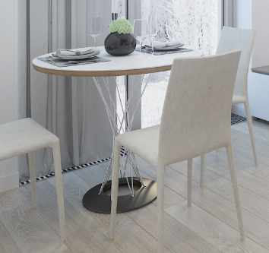 | белый | D 80 |  | 75 | Основание литой полипропилен, столешница ЛДСП | Белый |  | 111
2 | Обеденный стол (круглый) | 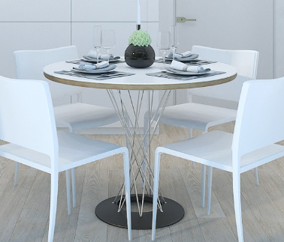 | белый | D 100 |  | 75 | Основание литой полипропилен, столешница ЛДСП | Белый |  | 75
3 | Обеденный стол (овальный) | 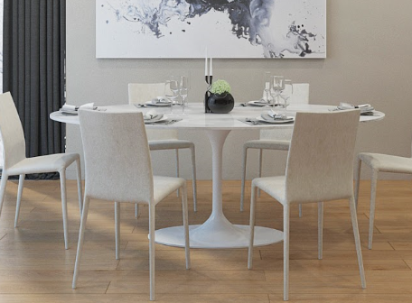 | белый | 180 | 122 | 75 | Основание литой полипропилен, столешница ЛДСП | Белый |  | 109
4 | Обеденный стол (прямоугольный) узкий | 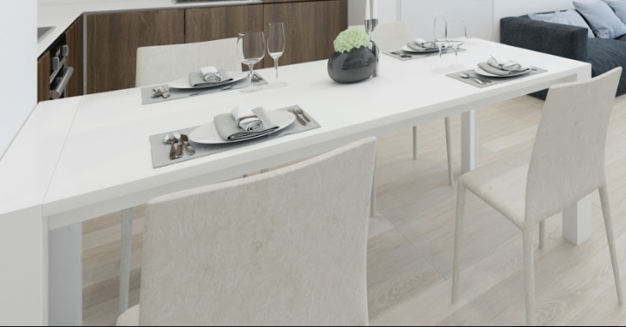 | белый | 79 | 119 | 75 | ДСП или ЛДСП, металлические опоры квадратного сечени 50*50 мм., порошковая окраска в белый цвет или другие варианты материала, например меламиновая пленка, Пластмасса АБС  Боковая обвязка: Сталь, Эпоксидное/полиэстерное порошковое покрытие | Белый |  | 13
5 | Обеденный стол (прямоугольный) | 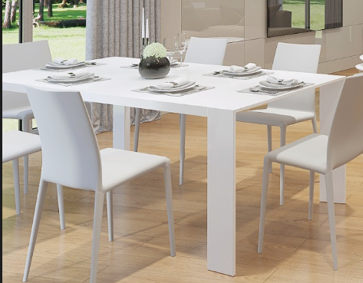 | белый | 139 | 89 | 75 | ДСП или ЛДСП, металлические опоры квадратного сечени 50*50 мм., порошковая окраска в белый цвет или другие варианты материала, например меламиновая пленка, Пластмасса АБС | Белый |  | 51
6 | Обеденный стол (прямоугольный) | 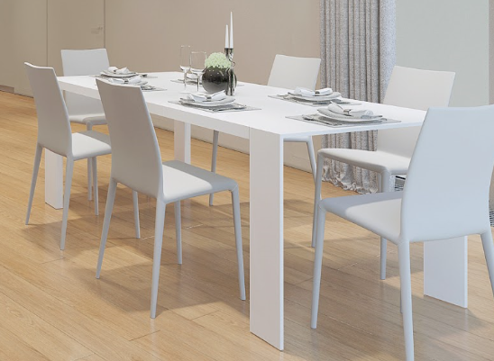 | белый | 180 | 90 | 75 | ДСП или ЛДСП, металлические опоры квадратного сечени 50*50 мм., порошковая окраска в белый цвет или другие варианты материала, например меламиновая пленка, Пластмасса АБС | Белый |  | 8
7 | Стул обеденный | 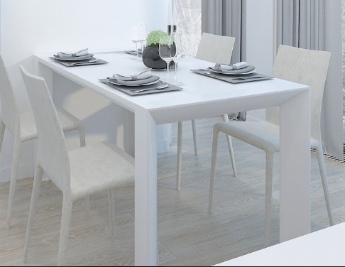 | белый | 47-51 | 52-55 | 45-50 - сидение,  75-85 - спинка | Полипропилен, укреплённый стекловолокнами, окрашенный в массе. Изготовлен методом литья под давлением.  Возможны варианты материала - Материал Soft-Touch эко-кожа, с водоотталкивающей пропиткой., износоустойчивость не менее 100 000 циклов по тесту Мартиндейла. | белые, матовые |  | 1848
8 | Барный стул | 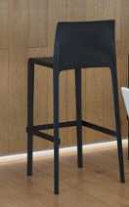 | черный | 47-51 | 52-55 | 75,6 - сидение, 100 - спинка | Полипропилен, укреплённый стекловолокнами, окрашенный в массе. Изготовлен методом литья под давлением.  Возможны варианты материала - Материал Soft-Touch эко-кожа, с водоотталкивающей пропиткой., износоустойчивость не менее 100 000 циклов по тесту Мартиндейла. | черный |  | 80
9 | Журнальный стол |  | белый | D 60 |  | 36 | Столешница: ЛДСП, каркас: металл | Белый |  | 217
10 | Письменный стол | 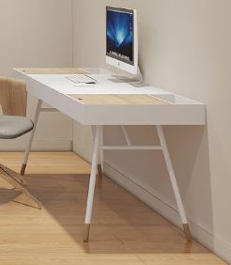 | белый | 120 | 75 | 75 | Столешница ЛДСП. Опоры - лакированный массив дуба или сталь, пигментированное порошковое покрытие | Матовое/лак |  | 240
11 | Стул офисный | 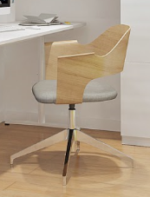 | серый/дерево | 54 | 52 | 80 | Статичный или вращающийся стул с  сиденьем со спинкой белого цвета или цвета натурального дерева, допускаются различные материалы исполнения: гнутая фанеры переменной толщины, материал Soft-Touch эко-кожа, с водоотталкивающей пропиткой., износоустойчивость не менее 100 000 циклов по тесту Мартиндейла.  сидение ткань с наполнением или эко-кожа |  |  | 249
12 | Кресло |  | серый | 60 | 66 | 80 | Кресло на 4 опорах с обивкой из эко кожи или ткани,. | Материал с водоотталкивающей пропиткой от влаги и загрязнений, плотность не менее 230 г/кв.м. и не более 500 г/кв.м., износоустойчивость не менее 35 000 циклов по тесту Мартиндейла. |  | 9

Приложение 2 к Техническому заданию поставку и сборку отдельностоящей мебели для оснащения помещений комплекса объектов: апартаменты кварталов 9, 10, 11 района D2 территории инновационного центра «Сколково» (СТОЛЫ, СТУЛЬЯ, КРЕСЛА).

ТРЕБОВАНИЯ К Банковской гарантии
РАЗДЕЛ 1
Основные условия Банковских гарантий
- Банковская гарантия (или гарантии), которые Поставщик обязан передать Покупателю в соответствии с Договором, выпускается на следующих условиях и по рекомендуемой форме (Раздел 2 настоящего приложения к Договору):
  - Банковская гарантия должна быть безотзывной. Банковская гарантия должна содержать указание на Договор, возврат Авансового платежа по которому она обеспечивает, путем указания на номер, дату, стороны Договора и описание предмета Договора
  - Срок действия Банковской гарантии – должен начинаться до планируемой даты перечисления Авансового платежа и заканчиваться не ранее даты, наступающей через 2 (два) месяца после подписания Сторонами Товарной накладной (по форме ТОРГ-12); при этом в тексте Банковской гарантии должна быть указана соответствующая дата, определенная Сторонами.
  - Банковская гарантия выдается на сумму Авансового платежа, указанного в Договоре.
  - Сумма действующих банковских гарантий на возврат Авансовых платежей по Договору в любой момент времени должна быть не менее суммы непогашенных авансов по Договору.
  - По Банковской гарантии: Бенефициар (выгодоприобретатель) – Покупатель; Принципал – Поставщик.
  - Банк, предоставляющий Банковскую гарантию («Гарант»), должен отвечать следующим требованиям в совокупности:
- не находится в процессе ликвидации или банкротства;
- собственный капитал гаранта превышает либо равен соответствующему минимально допустимому значению, установленному в таблице ниже, на последнюю отчетную дату по данным Информационного агентства Интерфакс:
http://www.finmarket.ru/z/bw/rankings.asp ;
- активы гаранта превышают либо равны соответствующему минимально допустимому значению, установленному в таблице ниже, на последнюю отчетную дату по данным Информационного агентства Интерфакс:
http://www.finmarket.ru/z/bw/rankings.asp .

В зависимости от суммы предоставляемой банковской гарантии устанавливаются следующие требования к гарантам:

Сумма предоставляемой банковской гарантии | Минимально допустимая сумма активов гаранта,  млрд. рублей | Минимально допустимая сумма собственного капитала, млрд. рублей | Сумма предоставляемой банковской гарантии
до 50 млн. рублей (включительно) | 50,00 | 5,00 | до 50 млн. рублей (включительно)
свыше 50 млн. рублей и до 300 млн. рублей (включительно) | 100,00 | 10,00 | свыше 50 млн. рублей и до 300 млн. рублей (включительно)
свыше 300 млн. рублей до 1 млрд. рублей (включительно) | 100,00 | 10,00 | свыше 300 млн. рублей до 1 млрд. рублей (включительно)
свыше 1 млрд. рублей | 300,00 | 25,00 | свыше 1 млрд. рублей

При этом, если в обеспечение обязательств по одному Договору предоставляется несколько банковских гарантий, то для целей определения требований к гарантам в качестве суммы предоставляемой банковской гарантии берется общая сумма обязательств банка по всем действующим банковским гарантиям, выданным в обеспечение обязательств по данному Договору.
Требование по наличию кредитного рейтинга заключается в наличии долгосрочного кредитного рейтинга по международной шкале, присвоенного как минимум одним из следующих рейтинговых агентств: Standard&Poor’s, Moody’s или Fitch Ratings. Кредитные рейтинги могут быть проверены на сайтах рейтинговых агентств:
http://www.standardandpoors.ru/,
http://www.moodys.com/pages/default_ee.aspx,
http://www.fitchratings.ru/
или в карточке банка на сайте ИА Финмаркет:
http://www.finmarket.ru/z/els/ank_orgind.asp.
Значения кредитных рейтингов, при которых допускается принятие банковских гарантий:
Standard&Poor’s: Долгосрочный кредитный рейтинг по международной шкале | Moody’s: Долгосрочный рейтинг банковских депозитов по международной шкале | Fitch Ratings: Долгосрочный рейтинг дефолта эмитента по международной шкале
AAA, AA+, AA, AA-, A+, A, A-, BBB+, BBB, BBB-, BB+, BB, BB-, B+, В | Aaa, Aa1, Aa2, Aa3, A1, A2, A3, Baa1, Baa2, Baa3, Ba1, Ba2, Ba3, B1, B2 | AAA, AA+, AA, AA-, A+, A, A-, BBB+, BBB, BBB-, BB+, BB, BB-, B+, В

  - Текст Банковской гарантии должен быть согласован с Покупателем в письменной форме. Расходы по выпуску и обслуживанию Банковской гарантии несет Поставщик. Банковская гарантия должна быть подписана лицом, имеющим право в соответствии с законодательством Российской Федерации действовать от имени банка без доверенности, что должно быть подтверждено соответствующими документами (приказ, протокол и т.п.), или надлежащим образом уполномоченным им лицом на основании доверенности (с учетом положений Раздела 3 настоящего приложения к Договору).
  - Банковская гарантия должна содержать указание на согласие Гаранта с тем, что внесение изменений и дополнений, в Договор не освобождает его от обязательств по соответствующей безотзывной банковской гарантии.
  - Проект Банковской гарантии должен быть предоставлен Поставщиком на согласование Покупателю не позднее чем за 10 (десять) рабочих дней до даты планируемого перечисления соответствующего Авансового платежа, в обеспечение возврата которого выдана банковская гарантия.
  - Оригинал согласованной Банковской гарантии вместе с документами, подтверждающими ее выдачу в соответствии с применимым законодательством и учредительными документами Гаранта, должен быть предоставлен Поставщиком Покупателю в сроки, предусмотренные настоящим Договором, но в любом случае не позднее чем, за 5 (пять) рабочих дней до планируемой даты перечисления соответствующего Авансового платежа.
  - В Банковской гарантии должно быть прямо предусмотрено безусловное право Покупателя на истребование суммы Банковской гарантии полностью или частично в случае неисполнения Поставщиком своих обязательств по Договору в предусмотренные сроки или расторжения Договора и (или) неисполнения Поставщиком обязанности вернуть полученную сумму Авансового платежа. Для истребования суммы обеспечения Покупатель направляет Гаранту только письменное требование и документы, подтверждающие выплату Поставщику Авансового платежа. Возможно направление требования Бенефициара гаранту через банк Бенефициара, который посредством своего аутентифицированного SWIFT-сообщения подтвердит, что требование подписано уполномоченными лицами бенефициара.
  - Платежи по Банковской гарантии должны быть осуществлены в течение 5 (пяти) рабочих дней после обращения Покупателя к Гаранту с приложением указанных в пункте 1.11 настоящего приложения документов.
  - Продление сроков исполнения обязательств, затрагивающих увеличение сроков погашения Авансовых платежей или сроков исполнения обязательств, обеспеченных Банковской гарантией, возможно только при условии продления срока Банковской гарантии
  - Заключение дополнительного соглашения к настоящему Договору, влекущего или допускающего продление сроков исполнения (в целом либо в той или иной части) обязательств Поставщика, которые могут оказать влияние на исполнение обеспеченных Банковской гарантией обязательств Поставщика, или сроков погашения Авансового платежа, осуществляется при условии предоставления Поставщиком новых безотзывных банковских гарантий (продления соответствующей Банковской гарантии) на соответствующий срок на условиях, указанных в настоящем приложении до предполагаемой даты подписания такого дополнительного соглашения.
  - В случае если на дату, наступающую за 28 (двадцать восемь) дней до истечения срока Банковской гарантии, Авансовый платеж, в обеспечение которого выдана Банковская гарантия, не погашен, Поставщик обязуется продлить действие Банковской гарантии и представить Покупателю доказательство такого продления (новую Банковскую гарантию) не позднее, чем за 14 (четырнадцать) дней до истечения срока соответствующей Банковской гарантии.
- Предоставление Поставщиком Банковской гарантии по Договору не требуется в случае получения Покупателем положительного заключения Покупателя по результатам оценки финансовой устойчивости с заключением о возможности выплаты Поставщику Авансового платежа. Для осуществления оценки финансовой устойчивости, Поставщик предоставляет Покупателю бухгалтерский баланс (форма № 1) и отчет о прибылях и убытках (форма № 2) за последний отчетный период, подтвержденный налоговым органам, при этом срок деятельности Поставщика должен быть более 1 (одного) года, а также иные документы по запросу Покупателя. Оценка финансовой устойчивости производится Покупателем в соответствии с правилами и процедурами, установленными Покупателем, решение (заключение) по результатам оценки финансовой устойчивости является окончательным.

РАЗДЕЛ 2
Рекомендуемая форма безотзывной банковской гарантии на обеспечение возврата Авансового платежа
КОМУ: Обществу с ограниченной ответственностью «Объединенная дирекция по управлению активами и сервисами Центра разработки и коммерциализации новых технологий (инновационного центра «Сколково»)»
АДРЕС: 143026, Москва, территория инновационного центра Сколково, Луговая ул., д. 4, корп. 2,
Безотзывная банковская гарантия № ______
г.Москва «___» ___________ ____г.

Полное наименование Банка, адрес места нахождения: (адрес, реквизиты, лицензия), именуемый в дальнейшем «Гарант», в лице _________________________, действующего на основании __________, по просьбе _Контрагент_______(местонахождение: адрес, реквизиты), именуемого в дальнейшем «Принципал», обязуется уплатить в пользу Общества с ограниченной ответственностью «Объединенная дирекция по управлению активами и сервисами Центра разработки и коммерциализации новых технологий (инновационного центра «Сколково»)», именуемого в дальнейшем «Бенефициар», в порядке обеспечения надлежащего исполнения Принципалом обязательств по возврату авансового платежа по Договору на выполнение ___________________№ ___ от «__»___ 2012 г., (далее - «Договор»), по письменному требованию Бенефициара сумму в российских рублях ________________________ (Сумма прописью) (далее – «Сумма Гарантии»), на следующих условиях:
1. Сумма Гарантии по настоящему обязательству обеспечивает надлежащее исполнение Принципалом своих обязательств перед Бенефициаром по возврату авансового платежа в размере ____% от цены Договора на сумму ________________________ (Сумма прописью), в случае отказа Бенефициара или Принципала от исполнения Договора в соответствии с его условиями.
2. Никакие изменения и дополнения, вносимые в Договор, не освобождают Гаранта от обязательств по настоящей Гарантии.
3. Для выплаты денежных средств по Гарантии Бенефициаром Гаранту должны быть представлены следующие документы:
- Требование Бенефициара о выплате денежных средств по настоящей банковской гарантии с указанием необходимых и достаточных для перечисления суммы банковских реквизитов и идентификационных признаков Бенефициара. В требовании Бенефициар должен указать, что Бенефициар исполнил свои обязательства по Договору и уплатил Принципалу аванс в соответствии с Договором, от исполнения которого Бенефициар и/или Принципал отказались/cя в соответствии с его условиями, однако Принципал не вернул неотработанную сумму уплаченного Бенефициаром по Договору аванса, а также указана сумма требования.
Требование Бенефициара может быть направлено Гаранту через банк Бенефициара, который посредством своего аутентифицированного SWIFT- сообщения подтвердит, что Требование подписано.
4. Гарант обязуется в течение 5 (Пяти) рабочих дней рассмотреть требование Бенефициара об уплате денежной суммы и перечислить денежные средства по Гарантии на счет Бенефициара, указанный в требовании Бенефициара без условия предоставления Бенефициаром Гаранту каких-либо дополнительных подтверждений и документов, помимо указанных в п. 3. настоящей Гарантии.
5. Основанием для отказа в удовлетворении Гарантом требования Бенефициара о совершении платежа являются следующие обстоятельства:
- требование не соответствуют условиям настоящей Гарантии
- представление Бенефициаром Гаранту требования об исполнении платежа по настоящей Гарантии по истечении срока ее действия.
6. Гарант обязуется незамедлительно уведомить Бенефициара об отказе удовлетворить его требование посредством направления отказа заказным письмом с уведомлением о вручении, курьерской связью или иным способом срочной связи или доставить его непосредственно по адресу Бенефициара.
7. Гарант не вправе ссылаться на какие-либо иные основания для отказа в удовлетворении Гарантом требования Бенефициара о совершении платежа и требовать предоставления каких-либо иных документов и (или) сведений, помимо указанных в п. 3. настоящей Гарантии.
8. Обязательство Гаранта перед Бенефициаром считается надлежаще исполненным с даты списания денежных средств с корреспондентского счета Гаранта в пользу Бенефициара, в соответствии с реквизитами, указанными в требовании Бенефициара, при условии фактического поступления денежных средств на корреспондентский счет банка Бенефициара.
9. Основаниями прекращения настоящего обязательства являются:
- уплата Гарантом в пользу Бенефициара суммы, на которую выдана настоящая Гарантия;
- окончание срока действия настоящей Гарантии;
- отказ Бенефициара от своих прав по настоящей Гарантии и возвращение ее Гаранту;
- отказ Бенефициара от своих прав по настоящей Гарантии, путем письменного заявления об освобождении Гаранта от его обязательств.
10. Утратившая силу Гарантия возвращается Гаранту без каких-либо дополнительных требований.
11. Настоящая Гарантия является безотзывной и не может быть отозвана Гарантом в одностороннем порядке.
12. Начало действия Гарантии (вступление Гарантии в силу) начинается с даты ее выдачи.
13. Настоящая Гарантия действует по «_____» _________ 20____ года включительно и утрачивает силу в полном объеме безотносительно к тому, возвращен настоящий документ Гаранту или нет, а также если требования по Гарантии не предъявлены до указанной даты включительно.
14. Вытекающие из неисполнения (ненадлежащего исполнения) настоящей Гарантии споры между Бенефициаром и Гарантом, неурегулированные путем переговоров, разрешаются Арбитражным судом г. Москвы.
Подписи уполномоченных лиц
Должность уполномоченного представителя Гаранта ________________ (Ф.И.О.)

Главный бухгалтер Гаранта ________________ (Ф.И.О.)
М.П.
КОНЕЦ Рекомендуемой формы безотзывной банковской гарантии на обеспечение возврата Авансового платежа

РАЗДЕЛ 3
Документы, подтверждающие полномочия подписавших Банковскую гарантию лиц и соответствие Гаранта установленным требованиям
- лицензия на осуществление банковской деятельности, действующая на дату выдачи банковской гарантии (копия, заверенная гарантом, либо нотариально заверенная копия);
- документы, удостоверяющие право лица, подписывающего гарантию, подписывать банковские гарантии от лица гаранта (включая, но не ограничиваясь):
- устав со всеми изменениями и дополнениями, зарегистрированными в установленном порядке, на дату выдачи банковской гарантии (заверенная гарантом или нотариусом копия);
- в случае оформления банковской гарантии обособленными структурными подразделениями гаранта - указанные в учредительных документах банка документы, регламентирующие деятельность обособленного структурного подразделения гаранта (положение о филиале, положение о дополнительном офисе, иные документы);
- решение (выписка из протокола) уполномоченного органа управления гаранта о назначении (избрании) единоличного исполнительного органа гаранта (копия, заверенная гарантом);
- доверенность на уполномоченное лицо, действующее от имени гаранта (оригинал или копия, заверенная гарантом) (в случае если банковская гарантия планируется к подписанию уполномоченным лицом, действующим от имени гаранта на основании доверенности). В случае если в доверенности на право подписи банковской гарантии имеются ограничения (подписание банковской гарантии осуществляется в рамках внутренних нормативных документов банка, решений кредитных комитетов, структурных подразделений или должностных лиц банка), необходимо представление всех поименованных в доверенности решений или, в случае отказа банка от предоставления данных документов, письма от уполномоченного лица банка о том, что предоставление данной банковской гарантии осуществляется в соответствии с решениями, перечисленными в доверенности;
- приказ о приеме на работу главного бухгалтера (заверенная гарантом копия) либо доверенность на работника, исполняющего обязанности главного бухгалтера, согласованная с главным бухгалтером банка (оригинал либо заверенная гарантом копия), либо приказ о возложении обязанностей главного бухгалтера на другого работника (заверенная гарантом копия). В случае если отсутствуют документы, подтверждающие полномочия (право второй подписи) главного бухгалтера обособленного (внутреннего) структурного подразделения (филиала, дополнительного офиса, кредитно-кассового офиса и др.) или иного лица, подписавшего банковскую гарантию вместо главного бухгалтера, должно быть предоставлено письмо-подтверждение (либо иной организационно-распорядительный документ) о предоставлении права подписи на банковских гарантиях, подписанное уполномоченным лицом и главным бухгалтером банка;
- выписка из Единого государственного реестра юридических лиц, срок предоставления которой составляет не более 30 дней с даты ее выдачи регистрирующим органом (оригинал или нотариально заверенная копия);
- иные документы по запросу.
В случае предоставления копий документов, заверенных гарантом, комплект документов должен содержать нотариально заверенную копию банковской карточки с образцами подписей и печати, на основании которой представляется возможным идентифицировать подписи лиц, заверивших копии документов.
РАЗДЕЛ 4

Требования к финансовой устойчивости Контрагентов

4.1. В случае если сумма Авансового платежа составляет от 1 000 000 (один миллион) рублей в том числе НДС (включительно) до 15 000 000 (пятнадцать миллионов) рублей в том числе НДС, то до перечисления Покупателем Авансового платежа (единовременного либо очередного Авансового платежа, с учетом которого будет достигнуто значение, указанное в настоящем пункте) Покупатель проводит оценку финансовой устойчивости Поставщика.
4.2. По результату оценки финансовой устойчивости формируется бюллетень оценки и заключение о финансовой устойчивости Поставщика. Оценка осуществляется на основе данных бухгалтерской отчетности за последние два отчетных периода, подтвержденной налоговым органом. Основными бухгалтерскими документами, необходимыми для анализа, являются:
- бухгалтерский баланс (форма №1);
- отчет о прибылях и убытках (форма №2).

4.3. При оценке применяется следующая методика:
- Основными критериями оценки финансового состояния компании выступают:

- Величина чистых активов (ЧА), рассчитанная в соответствии с методикой, определенной в приказе Минфина РФ № 10н, ФКЦБ РФ № 03-6/пз от 29 января 2003 г. «О порядке оценки стоимости чистых активов акционерных обществ» и определяемая как разница между балансовой стоимостью всех активов и суммой долговых обязательств общества;

- Коэффициент текущей ликвидности (Ктл).
с

Ктл = Оборотные активы / Краткосрочные обязательства

Коэффициент отражает способность Поставщика погашать текущие (краткосрочные) обязательства за счёт только оборотных активов. Чем показатель больше, тем лучше платежеспособность Поставщика. Значение ниже 1 означает высокий финансовый риск, связанный с невозможностью исполнения текущих обязательств.

- Коэффициент абсолютной ликвидности (Кал).
с

Кал = (Денежные средства + краткосрочные финансовые вложения)/

Краткосрочные обязательства

Коэффициент показывает, какую часть краткосрочных обязательств Поставщик может погасить в ближайшее время. Нормативное значение коэффициента - не менее 0,2.

- Коэффициент финансовой устойчивости (Кфу).
с

Кфу = (Капитал и резервы + Долгосрочные обязательства)/

Валюта баланса

Коэффициент финансовой устойчивости показывает долю активов Поставщика, финансируемых за счет собственного капитала. Нормативное значение более 0,5.

- Сопоставимость оборотов Поставщика (выручка) с Ценой договора.

Коэффициент сопоставимости оборотов (КСО) рассчитывается как отношение Цены договора (без НДС) к средней выручке за период, сопоставимый со сроком исполнения Договора, и не должен превышать 0,33. Средняя выручка определяется из расчета 2-х предыдущих лет. В случае срока деятельности Поставщика менее 2-х лет, средняя выручка равна значению, указанному в отчете о финансовых результатах (форма №2) за отчетный год.

- Соответствие нормативным значениям коэффициентов лежит в основе определения Расчетного Балла (РБ) Поставщика, на основании которого делается заключение о финансовой устойчивости.

РБ определяется на основе приведенной ниже шкалы баллов за выполнение каждого норматива, для расчета которых используются соответствующие показатели последнего Отчетного периода (календарного года), указанные в бухгалтерской отчетности, подтвержденной налоговым органом, с учетом особенностей расчета КСО, указанных в подпункте 2 пункта 6.4. Политики. Информация о данных бухгалтерской отчетности за предыдущие годы в бюллетене оценки финансовой устойчивости Контрагента указывается справочно.

Показатели оценки | Норматив | Балл за  выполнение норматива | РБ  Контрагента
Чистые активы | 0 < ЧА < Аванс*  ЧА > Аванс* | 0,10  0,25
Коэффициент текущей ликвидности | Ктл > 1 | 0,20
Коэффициент абсолютной ликвидности | Кал > 0,2 | 0,10
Коэффициент финансовой устойчивости | Кфу > 0,5 | 0,15
Коэффициент сопоставимости оборотов | КСО < 0,33 | 0,30
ИТОГО РБ: |  | max. 1,0 | Х
*- при расчете норматива размер аванса не включает НДС
4.4. Для заключения о возможности выплаты Авансового платежа на основании оценки финансовой устойчивости Поставщика необходимо соблюдение следующих условий:
- срок деятельности Поставщика более 1 (одного) года и наличие бухгалтерской отчетности не менее чем за 1 (один) Отчетный период с отметкой налогового органа;
- Расчетный Балл составляет величину не менее 0,40. При этом заключение о финансовой устойчивости основывается на следующем принципе:
Показатели | Финансовая устойчивость | Авансовый платеж
При отрицательной величине ЧА | низкая | не допускается (расчет показателей не производится)
РБ до 0,35 включительно | низкая | не допускается
РБ = 0,40-0,65 | средняя | допускается при условии, если:  ЧА превышают Аванс (без НДС)
РБ от 0,70 | высокая | допускается
4.5. Данные бухгалтерской отчетности за предыдущие 2 (два) Отчетных периода (подтвержденные налоговым органом) и промежуточная отчетность за последний закрытый период текущего года (заверенная подписью руководителя и оригинальной печатью Поставщика) могут быть приняты во внимание с целью анализа общей динамики финансовых показателей Поставщика.
4.6. Форма – «Бюллетень оценки финансовой устойчивости Поставщика»
Наименование Поставщика:________________________
Цена договора (с НДС): ___________________________
Размер Авансового платежа (с НДС): ________________

Наименование показателя  (в тыс. рублей) |  | 31.12.201__* | 31.12.201__** | Примечание
Основные средства
Денежные средства
Краткосрочные фин. вложения
Запасы
Дебиторская задолженность
Итого оборотные активы
Долгосрочные обязательства
Займы и кредиты
Кредиторская задолженность
Итого краткосрочные обязательства
Уставный капитал
Итого Капитал и резервы
Баланс
Выручка
Прибыль от продаж
Чистая прибыль
Показатели оценки |  | 31.12.201__* | 31.12.201__** | Норматив  (Балл) | Расчетный Балл
Чистые активы |  |  |  | 0<ЧА<Аванс (0.10)  ЧА > Аванс (0.25)
Коэффициент текущей ликвидности |  |  |  | Ктл > 1 (0.20)
Коэффициент абсолютной ликвидности |  |  |  | Кал > 0,2 (0.10)
Коэффициент финансовой устойчивости |  |  |  | Кфу > 0,5 (0.15)
Коэффициент сопоставимости оборотов |  |  |  | КСО < 0,33 (0.30)
ИТОГО РБ: |  |  |  |  | Х
Заключение о финансовой устойчивости Поставщика и возможности выплаты Авансового платежа:

* показатели и нормативы за последний Отчетный период по данным бухгалтерской отчетности, подтвержденной налоговым органом. Используются для определения Расчетных Баллов и формирования заключения о финансовой устойчивости Поставщика

** показатели и нормативы за предыдущие Отчетные периоды указываются справочно. Не участвуют в определении Расчетных Баллов, на основании которых формируется заключение о финансовой устойчивости Поставщика.
КОНЕЦ ФОРМЫ «Бюллетень оценки финансовой устойчивости Поставщика»

